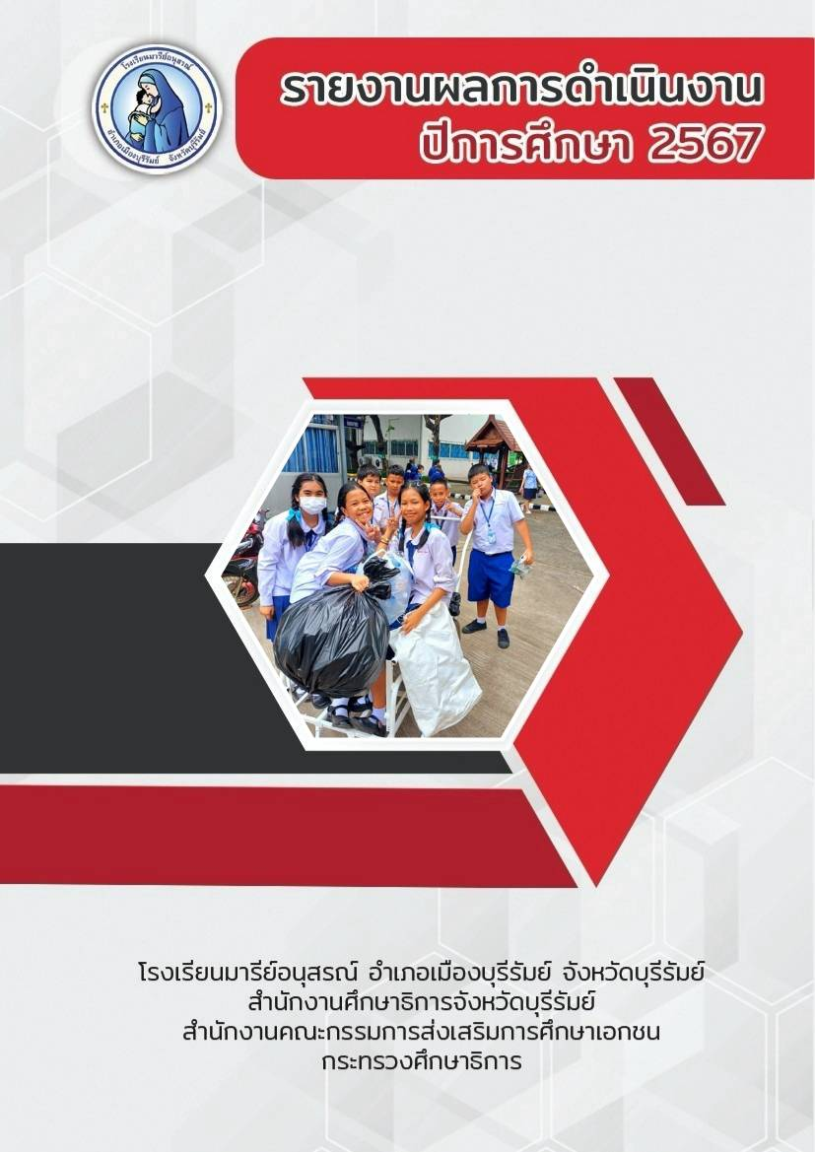

กิจกรรมธนาคารขยะ

**ฝ่ายอาคารสถานที่และสิ่งแวดล้อม**

**คำนำ**

เอกสารฉบับบนี้เป็นเอกสารรายงานผลการจัดกิจกรรมธนาคารขยะ เพื่อให้การจัดเก็บขยะของโรงเรียนเป็นไปอย่างมีระบบ นำขยะส่วนที่ขายได้ไปขาย ส่วนขยะที่ขายไม่ได้ให้ทางเทศบาลจัดเก็บไปทิ้ง และยังรณรงค์ให้นักเรีนมีจิตสำนึกในการทิ้งขยะอย่างเป็นนิสัย สร้างนิสัยรักการออม โดยนำฝากที่สหกรณ์เครดิตยูเนี่ยนมารีย์อนุสรณ์บุรีรัมย์

ทั้งนี้ในการดำเนินกิจกรรมผู้จัดทำขอขอบพระคุณคณะผู้บริหาร ที่ให้กำลังใจ ส่งเสริม สนับสนุน ให้คำแนะนำในด้านการจัดดำเนินกิจกรรม และเอื้ออำนวยความสะดวกทุกรูปแบบทุกประการในการจัดกิจกรรม ขอขอบพระคุณคณะครูทุกท่านที่ให้ความร่วมมือในการดำเนินกิจกรรมเป็นอย่างดี ผู้จัดหวังเป็นหยังยิ่งว่าเอกสารฉบับนี้จะเป็นแนวทางการจัดกิจกรรมในครั้งต่อไป

หากมีข้อผิดพลาดประการใดผู้จัดทำจะได้นำไปปรับปรุงในครั้งต่อไป

งานอาคารสถานที่และสิ่งแวดล้อม

**ฝ่ายอาคารสถานที่และสิ่งแวดล้อม**

**สารบัญ**

**เรื่อง**  **หน้า**

คำนำ ก

สารบัญ ข

รายงานสรุปแผนงานกิจกรรมธนาคารขยะ ปีการศึกษา2567 1

ผลวิเคราะห์ข้อมูล 4

ภาคผนวกประเภทแผนงาน 7

ภาคผนวกรายชื่อนักเรียนจิตอาสา 12

ภาคผนวกรายรับของภาคเรียนที่ 1 14

ภาคผนวกการถอดบทเรียนตามหลักปรัชญาของเศรษฐกิจพอเพียงและแผ่นพับ 16

ภาคผนวกรูปภาพ 22

**แบบฟอร์มสรุปแผนงาน /โครงการ/กิจกรรม ภาพรวม**

**ฝ่าย อาคารสถานที่และสิ่งแวดล้อม โรงเรียนมารรีย์อนุสรณ์**

**ภาคเรียนที่** 1 - 2 **ปีการศึกษา** 2567

**************************************************************************

**ชื่อโครงการ/กิจกรรม** ธนาคารขยะ

**หน่วยงานที่รับผิดชอบ** งานอาคารสถานที่และสิ่งแวดล้อม **ฝ่าย** อาคารสถานที่และสิ่งแวดล้อม

**ตอบสนองแผนพัฒนาโรงเรียน:พันธกิจข้อที่** 5 **ยุทธศาสตร์ข้อที่** 7 **เป้าหมายข้อที่** 1 3 4 6 7

**ตอบสนองมาตรฐานของโรงเรียน : มาตรฐานที่** 2 **ตัวบ่งชี้ที่** 2.4

**1. ผู้รับผิดชอบ** นางจีระวรรณ เดชสันเทียะ

**2. ระยะเวลาการดำเนินการ** ตลอดปีการศึกษา

**3. เป้าหมาย**

**3.1 เชิงปริมาณ** ร้อยละ 90 ของครู นักเรียน และบุคลากรโรงเรียนมารีย์อนุสรณ์ ได้รับ

การบริการอาคารสถานที่และสิ่งแวดล้อมอย่างเพียงพอ

**3.2 เชิงคุณภาพ** ครู นักเรียน และบุคลากรโรงเรียนมารีย์อนุสรณ์ได้รับการบริการอาคาร

สถานที่และสิ่งแวดล้อมอย่างเหมาะสม

**3.3 ตัวชี้วัดความสำเร็จ** ร้อยละ 90 ของครู นักเรียน และบุคลากรโรงเรียนมารีย์อนุสรณ์

ได้รับการบริการอาคารสถานที่และสิ่งแวดล้อมอย่างเพียงพอ

**4. สรุปวิธีดำเนินการ (ที่ปฏิบัติจริง)**

ประชุมคณะกรรมการผู้รับผิดชอบงาน เพื่อเตรียมความพร้อมในการจัดกิจกรรมธนาคารขยะ จัดทำแบบสำรวจความพึงพอใจเพื่อจัดเก็บข้อมูลการดำเนินกิจกรรม สรุปการดำเนินกิจกรรมเพื่อนำส่งหัวหน้าฝ่ายอาคารสถานที่ และนำส่งผู้บริหารเพื่อรับทราบผลการดำเนินกิจกรรม โดยได้ดำเนินการดังต่อไปนี้

|  |
| --- |
| **1. ขั้นวางแผน (P : PLAN)**  1.1 เตรียมคำสั่งแต่งตั้งผู้รับผิดชอบงาน  1.2 เตรียมประชุมวางแผนงานธนาคารขยะ  1.3 เตรียมติดตั้งโปรแกรมธนาคารขยะ  1.4 เตรียมสถานที่ธนาคารขยะ  1.5 เตรียมสำรวจความพึงพอใจการใช้บริการระบบธนาคารขยะโรงเรียนมารีย์อนุสรณ์  1.6 เตรียมสรุปรายงานการให้บริการระบบธนาคารขยะในโรงเรียน  **2. ขั้นดำเนินการ (D : DO)**  2.1 ทำคำสั่งแต่งตั้งผู้รับผิดชอบงาน  2.2 ประชุมวางแผนงานธนาคารขยะ  2.3 ติดตั้งโปรแกรมธนาคารขยะ  2.4 จัดสถานที่ธนาคารขยะให้พร้อมรับบริการ  2.5 สำรวจความพึงพอใจการใช้บริการระบบธนาคารขยะโรงเรียนมารีย์อนุสรณ์  2.6 สรุปรายงานการให้บริการระบบธนาคารขยะในโรงเรียน |
| **3. ขั้นตรวจสอบติดตามประเมินผล**  **(C : CHECK)**  3.1 บันทึกการใช้บริการระบบของธนาคารขยะโรงเรียนมารีย์อนุสรณ์  3.2 บันทึกการใช้สถานที่ของธนาคารขยะโรงเรียนมารีย์อนุสรณ์  3.3 สำรวจความพึงพอใจการใช้บริการระบบธนาคารขยะโรงเรียนมารีย์อนุสรณ์ |
| **4. ขั้น/รายงานปรับปรุงพัฒนา (A : ACT)**  4.1 สรุปสถิติการให้บริการธนาคารขยะเป็นรายวัน/สัปดาห์/เดือน/ภาคเรียน/ปีการศึกษา  4.2 สรุปผลบันทึกการใช้สถานที่ของธนาคารขยะ  4.3 สรุปผลการสำรวจความพึงพอใจของผู้ใช้บริการธนาคารขยะในโรงเรียน  4.4 สรุปรายงานผลการดำเนินงานของธนาคารขยะ เสนอหัวหน้าฝ่ายอาคารสถานที่และสิ่งแวดล้อมเพื่อส่งต่อ  ให้กับผู้บริหาร/ผู้อำนวยการ/ผู้จัดการ/ผู้แทนใบอนุญาต |
| **5. ขั้นการนำเสนอผลการดำเนินการ (A: Achievement)**  5.1 นำข้อมูลการดำเนินงานธนาคารขยะเสนอต่อหัวหน้าฝ่ายอาคารสถานที่และสิ่งแวดล้อม  5.2 นำข้อมูลสรุปผลการดำเนินงานธนาคารขยะเสนอต่อผู้บริหาร/ผู้อำนวยการ/ผู้จัดการ/ผู้แทนใบอนุญาต  5.3 นำข้อมูลสรุปผลการดำเนินงานธนาคารขยะเผยแพร่ลงในเว็บไซต์โรงเรียน |

**5. งบประมาณ**

**ตั้งไว้** 600บาท **จ่ายจริง** - บาท **คงเหลือ** 600 บาท

**เกินงบประมาณที่ตั้งไว้**.............-.....................**เนื่องจาก** โครงการธนาคารขยะมีทุนเดิมที่สะสมอยู่แล้ว จึงรับซื้อขยะที่จะขายและเก็บส่วนต่างที่ได้จากการขายกับผู้รับผิดชอบเพื่อใช้เป็นทุนในการดำเนินงานครั้งต่อไป

**6. วิธีการติดตาม/เครื่องมือการประเมินผลการปฏิบัติงาน**

1. แบบประเมินความพึงพอใจต่อการใช้บริการธนาคารขยะ

2. ภาพการปฏิบัติงานการใช้บริการธนาคารขยะ

**7. สรุปผลการดำเนินงานตามตัวชี้วัดความสำเร็จ**

**ตารางที่ 1** ตารางสรุปผลการดำเนินงานกิจกรรมธนาคารขยะ ปีการศึกษา 2567

|  |  |  |  |  |
| --- | --- | --- | --- | --- |
| **ที่** | **ตัวชี้วัดความสำเร็จใน**  **กิจกรรม** | **ผลการดำเนินงาน** | **สภาพความสำเร็จ** | |
| **บรรลุ** | **ไม่บรรลุ** |
| 1 | ครู นักเรียน และบุคลากรโรงเรียนมารีย์อนุสรณ์  ร้อยละ 90 ได้รับการบริการอาคารสถานที่และสิ่งแวดล้อมอย่างเพียงพอ | จากการจัดกิจกรรม พบว่า ครู นักเรียน และบุคลากรโรงเรียนมารีย์อนุสรณ์ ได้รับการบริการอาคารสถานที่และสิ่งแวดล้อมอย่างเพียงพอ ร้อยละ 92.2 | **✓** |  |

**8. สรุปผลในภาพรวม**

**8.1 จุดเด่นของแผนงาน /โครงการ /กิจกรรมครั้งนี้**

1. โรงเรียนและนักเรียนมีรายได้จากการขายขยะ

2. นักเรียนมีจิตสำนึกในการทิ้งและรักษาความสะอาดของโรงเรียน

**8.2 ข้อเสนอแนะเพื่อการพัฒนาแผนงาน/ โครงการ /กิจกรรมครั้งต่อไป**

ต้องการให้มีการเสริมแรงสำหรับนักเรียนจิตอาสาที่เป็นเจ้าที่ธนาคารขยะเพื่อเป็นการเพาะเมล็ดกล้าแห่งความดีในการส่งเสริมคุณธรรมด้านจิตอาสาสืบต่อไป

**8.3 ข้อเสนอแนะเพื่อการพัฒนาแผนงาน/โครงการ/กิจกรรม ครั้งต่อไป**

จากการวิเคราะห์ข้อมูลแบบประเมินความพึงพอใจต่อกิจกรรมธนาคารขยะ มีคะแนนความพึงพอใจน้อยที่สุด คือ ความพึงพอใจโดยรวมหลักการฝาก มีคะแนนความพึงพอใจมากที่สุด คือ ได้รับการฝากตามลำดับ ทางฝ่ายจะหาแนวทางเพื่อจัดกิจกรรมในโครงการให้เหมาะสมมากยิ่งขึ้นต่อไป

ผู้พิจารณา

...............................................

( นายกิตติศักดิ์ ศรจันทร์ )

ผู้ช่วยผู้อำนวยการฝ่ายอาคารสถานที่และสิ่งแวดล้อม

ผู้เสนอ

...............................................

(นางจีระวรรณ เดชสันเทียะ)

ผู้รับผิดชอบกิจกรรม

**สรุปผลการพิจารณา**

🌕 เห็นสมควรให้ดำเนินการต่อไปในปีการศึกษาหน้า

🌕 ไม่สมควรให้ดำเนินการต่อ เนื่องจาก

...................................................................................................................................................................................................................................................................................................................................................................................................

........................................................................................................................................................................................................................................................................................................................................................................................................................................................................................................................................................................................................................................................................................................................................................................................................

ทั้งนี้ให้นำผลการประเมิน ปัญหา อุปสรรค และข้อเสนอแนะ ไปพัฒนากระบวนการจัดการเรียนการสอนและการทำงาน โดยพิจารณาวัตถุประสงค์ เป้าหมายการดำเนินงาน ให้สอดคล้องกับเป้าหมายการจัดการศึกษาให้ดียิ่งขึ้นต่อไป

ลงชื่อ ……………………………………………….

(บาทหลวง ดร. จักรี พันธ์สมบัติ)

ผู้อำนวยการ/ผู้จัดการโรงเรียนมารีย์อนุสรณ์

**ผลการวิเคราะห์ข้อมูล**

**ความพึงพอใจต่อกิจกรรมสุขาน่าใช้**

**ประจำปี การศึกษา 2567 โรงเรียนมารีย์อนุสรณ์**

การประเมินผล กิจกรรมธนาคารขยะ ประจำปี 2567 กลุ่มงานอาคารสถานที่และสิ่งแวดล้อม  
 ฝ่ายอาคารสถานที่และสิ่งแวดล้อม โรงเรียนมารีย์อนุสรณ์ อำเภอเมือง จังหวัดบุรีรัมย์ ปีการศึกษา 2567 เพื่อพิจารณาสิ่งที่เกิดขึ้นกับสิ่งที่กำหนด

**วิธีการประเมิน**

1. กลุ่มตัวอย่างในการประเมินครั้งนี้ ใช้การสุ่มตัวอย่างอย่างง่าย (Simple Random Sampling) ได้แก่ นักเรียนในโรงเรียนมารีย์อนุสรณ์ จำนวน 100 คน

2. เครื่องมือที่ใช้ในการเก็บรวบรวมข้อมูลการประเมินครั้งนี้ เป็นแบบประเมินความพึงพอใจต่อกิจกรรมธนาคารขยะ ประจำปี 2567 กลุ่มงานอาคารสถานที่และสิ่งแวดล้อม ฝ่ายอาคารสถานที่และสิ่งแวดล้อม

3. การรวบรวมข้อมูลมีวิธีการ โดยคณะผู้ประเมินจะแจกแจงแบบประเมินโครงการให้กลุ่มตัวอย่างและเก็บรวบรวมข้อมูล

4. การแปลความหมายของการประมาณค่าหรือระดับความคิดเห็น 5 ระดับโดยใช้สูตร ($\overline{x}$) ค่าเฉลี่ย และ (S.D.)

$\overline{x}$ = $\frac{\sum{x}}{N}$

S.D. = $\sqrt{\frac{N\sum{x^{2}-(\sum{{x)}^{2}}}}{N(N-1)}}$

ค่าเฉลี่ย 4.50 – 5.00 หมายถึง ระดับดีมาก

ค่าเฉลี่ย 3.50 - 4.49 หมายถึง ระดับดี

ค่าเฉลี่ย 2.50 – 3.49 หมายถึง ระดับปานกลาง

ค่าเฉลี่ย 1.50 - 2.49 หมายถึง ระดับพอใช้

ค่าเฉลี่ย 1.00 – 1.49 หมายถึง ระดับน้อย

5. สถิติที่ใช้ในการวิเคราะห์ข้อมูล สถิติพื้นฐานที่ใช้ได้แก่ ร้อยละ (Percentage)

ค่าเฉลี่ย (Mean)

**การวิเคราะห์ข้อมูล**

1. ข้อมูลเชิงปริมาณ ได้แก่ร้อยละ (Percentage) ค่าเฉลี่ย (Mean) ส่วนเบี่ยงเบนมาตรฐาน

(Standard Deviation)

2. ข้อมูลเชิงคุณภาพ เป็นการแจกแจงข้อค้นพบที่สำคัญในเชิงการอธิบายซึ่งนำไปสู่การพัฒนางานต่อไป

**ผลการวิเคราะห์ข้อมูล**

**ความพึงพอใจต่อกิจกรรมธนาคารขยะ**

**ประจำปี การศึกษา 2567**

**ผลการวิเคราะห์ข้อมูล**

ตารางที่ 2 แสดงความพึงพอใจต่อกิจกรรมธนาคาร ประจำปีการศึกษา 2567

| **รายการ** | **ค่าเฉลี่ย $$\overline{x}$$** | **ร้อยละ** | **แปลผล** |
| --- | --- | --- | --- |
| 1. ผู้บริการมีอัธยาศัยดี ยิ้มแย้มแจ่มใส | 4.75 | 95 | มากที่สุด |
| 2. สอบถามก่อนการฝากเสมอ | 4.94 | 98.8 | มากที่สุด |
| 3. ระยะเวลาในการฝากรวดเร็ว กระชับ ตามเนื้องาน | 4.29 | 85.8 | มากที่สุด |
| 4. ผู้ให้บริการมีความรวดเร็ว | 4.76 | 95.2 | มากที่สุด |
| 5. ความพึงพอใจด้านการบริการโดยรวม | 4.51 | 90.2 | มากที่สุด |
| 6. สามารถคัดแยกขยะได้ถูกต้องเหมาะสม | 4.68 | 93.6 | มากที่สุด |
| 7. ช่วยให้โรงเรียนสะอาด น่าอยู่ น่าเรียน | 4.99 | 99.8 | มากที่สุด |
| 8. ได้รับเงินการฝากอย่างถูกต้อง | 4.45 | 89 | มากที่สุด |
| 9. ได้รับการฝากตามลำดับ | 4.98 | 99.6 | มากที่สุด |
| 10. ความพึงพอใจโดยรวมหลักการฝาก | 3.75 | 75 | มากที่สุด |
| **เฉลี่ย** | **4.61** | **92.2** | **มากที่สุด** |

เมื่อพิจารณารายข้อพบว่า ความพึงพอใจในการบริการ ข้อ 7 ช่วยให้โรงเรียนสะอาด น่าอยู่ น่าเรียน

อยู่ในระดับมากที่สุด คิดเป็นร้อยละ 99.8

**ตอนที่ 2 ข้อเสนอแนะอื่น ๆ**

ต้องการให้มีการเสริมแรงสำหรับนักเรียนจิตอาสาที่เป็นเจ้าที่ธนาคารขยะเพื่อเป็นการเพาะเมล็ดกล้าแห่งความดีในการส่งเสริมคุณธรรมด้านจิตอาสาสืบต่อไป

**ภาคผนวกประเภทแผนงาน**



**กิจกรรม** ธนาคารขยะ

**โครงการ** พัฒนาภูมิทัศน์มารีย์น่าอยู่ น่าเรียน

**เป้าหมาย** 1, 3, 4, 6, 7

**กลยุทธ์** 3, 9

**ระยะเวลาดำเนินงาน** ตลอดปีการศึกษา 2567

**ผู้รับผิดชอบ** 1. นางจีระวรรณ เดชสันเทียะ 2. นางสาวทิพย์สุดา ชนะเพีย

| **ที่** | **ขั้นตอนกิจกรรม** | **ระยะเวลาดำเนินการ** | **ผู้รับผิดชอบ** |
| --- | --- | --- | --- |
| **1.** | **ขั้นวางแผน (P : PLAN)**  1.1 เตรียมคำสั่งแต่งตั้งผู้รับผิดชอบงาน  1.2 เตรียมประชุมวางแผนงานธนาคารขยะ  1.3 เตรียมติดตั้งโปรแกรมธนาคารขยะ  1.4 เตรียมสถานที่ธนาคารขยะ  1.5 เตรียมสำรวจความพึงพอใจการใช้บริการระบบธนาคารขยะโรงเรียนมารีย์อนุสรณ์  1.6 เตรียมสรุปรายงานการให้บริการระบบธนาคารขยะในโรงเรียน | 18 มี.ค. 67  24 มี.ค. 67  22 เม.ย. 67  14 ต.ค. 67  20 พ.ค.67 (เทอม 1)  20 ม.ค.68 (เทอม 2) | นางจีระวรรณ เดชสันเทียะ  นางสาวทิพย์สุดา ชนะเพีย |
| **2** | **ขั้นดำเนินการ (D : DO)**  2.1 ทำคำสั่งแต่งตั้งผู้รับผิดชอบงาน  2.2 ประชุมวางแผนงานธนาคารขยะ  2.3 ติดตั้งโปรแกรมธนาคารขยะ  2.4 จัดสถานที่ธนาคารขยะให้พร้อมรับบริการ  2.5 สำรวจความพึงพอใจการใช้บริการระบบธนาคารขยะโรงเรียนมารีย์อนุสรณ์  2.6 สรุปรายงานการให้บริการระบบธนาคารขยะในโรงเรียน | 22 มี..ค. 67  5 เม.ย. 67  4 พ.ค. 67  ตลอดปีการศึกษา 2567  15 ก.ค. 67  20 พ.ค.67 (เทอม 1)  20 ม.ค.68 (เทอม 2) | นางจีระวรรณ เดชสันเทียะ  นางสาวทิพย์สุดา ชนะเพีย |
| **3** | **ขั้นตรวจสอบติดตามประเมินผล**  **(C : CHECK)**  3.1 บันทึกการใช้บริการระบบของธนาคารขยะโรงเรียนมารีย์อนุสรณ์  3.2 บันทึกการใช้สถานที่ของธนาคารขยะโรงเรียนมารีย์อนุสรณ์  3.3 สำรวจความพึงพอใจการใช้บริการระบบธนาคารขยะโรงเรียนมารีย์อนุสรณ์ | ตลอดปีการศึกษา 2567  15 ก.ค. 67 เทอม 1  6 ม.ค. 68 เทอม 2 | นางจีระวรรณ เดชสันเทียะ  นางสาวทิพย์สุดา ชนะเพีย |
| **4** | **ขั้น/รายงานปรับปรุงพัฒนา (A : ACT)**  4.1 สรุปสถิติการให้บริการธนาคารขยะเป็นรายวัน/สัปดาห์/เดือน/ภาคเรียน/ปีการศึกษา  4.2 สรุปผลบันทึกการใช้สถานที่ของธนาคารขยะ  4.3 สรุปผลการสำรวจความพึงพอใจของผู้ใช้บริการธนาคารขยะในโรงเรียน  4.4 สรุปรายงานผลการดำเนินงานของธนาคารขยะ เสนอหัวหน้าฝ่ายอาคารสถานที่และสิ่งแวดล้อมเพื่อส่งต่อให้กับผู้บริหาร/ผู้อำนวยการ/ผู้จัดการ/ผู้แทนใบอนุญาต | ตลอดปีการศึกษา2567    25 ต.ค. 67 เทอม 1  15 มี.ค. 68 เทอม 2    27 ต.ค. 67 เทอม 1  20 มี.ค. 68 เทอม 2 | นางจีระวรรณ เดชสันเทียะ  นางสาวทิพย์สุดา ชนะเพีย |
| **5** | **ขั้นการนำเสนอผลการดำเนินการ (A: Achievement)**  5.1 นำข้อมูลการดำเนินงานธนาคารขยะเสนอต่อหัวหน้าฝ่ายอาคารสถานที่และสิ่งแวดล้อม  5.2 นำข้อมูลสรุปผลการดำเนินงานธนาคารขยะเสนอต่อผู้บริหาร/ผู้อำนวยการ/ผู้จัดการ/ผู้แทนใบอนุญาต  5.3 นำข้อมูลสรุปผลการดำเนินงานธนาคารขยะเผยแพร่ลงในเว็บไซต์โรงเรียน | 30 ต.ค. 67 เทอม 1  20 มี.ค. 68 เทอม 2  30 ต.ค. 67 เทอม 1  30 มี.ค. 68 เทอม 2  3 พ.ย. 67 เทอม 1  2 เม.ย. 68 เทอม 2 | นางจีระวรรณ เดชสันเทียะ  นางสาวทิพย์สุดา ชนะเพีย |

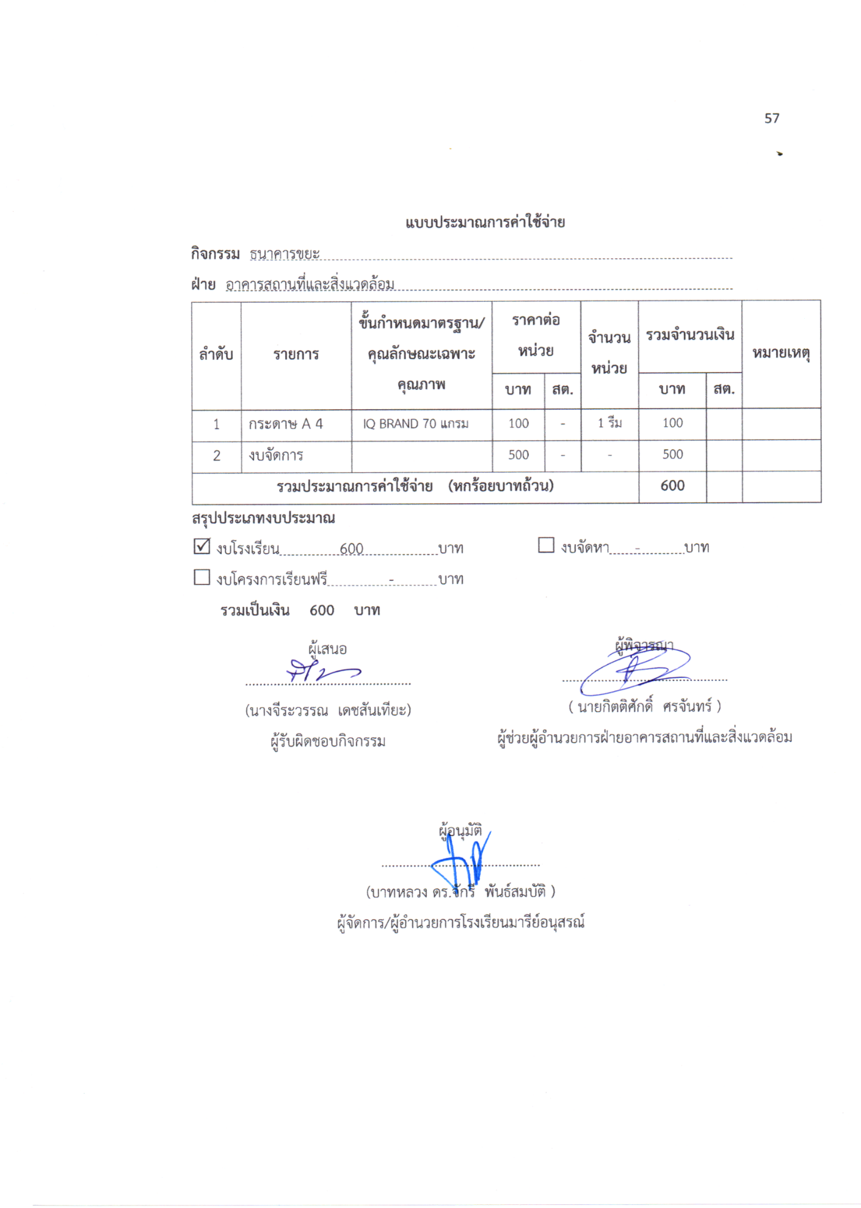

**ภาคผนวกรายชื่อนักเรียนจิตอาสา**

**รายชื่อนักเรียนจิตอาสาประจำเจ้าที่ธนาคารขยะ**

1. เด็กชายนภัสกร แก้วเกิด นักเรียนชั้นประถมศึกษาปี่ที่ 5/4
2. เด็กชายพชรดนัย ทุ่มโมง นักเรียนชั้นประถมศึกษาปี่ที่ 5/4
3. เด็กชายวรพล แก้วกาหลง นักเรียนชั้นประถมศึกษาปี่ที่ 5/4
4. เด็กชายปกรณ์ธรรม ทองจันทร์ นักเรียนชั้นประถมศึกษาปี่ที่ 5/4
5. เด็กหญิงณัฏฐนันท์ จันทร์นวล นักเรียนชั้นประถมศึกษาปี่ที่ 5/4
6. เด็กหญิงพชรากร สัมฤทธิ์ นักเรียนชั้นประถมศึกษาปี่ที่ 5/4
7. เด็กหญิงบวรลักษณ์ สอนสมนึก นักเรียนชั้นประถมศึกษาปี่ที่ 5/4
8. เด็กหญิงพิชชาพร มะลิซ้อน นักเรียนชั้นประถมศึกษาปี่ที่ 5/4
9. เด็กหญิงวาสรรค์ วรรณสินธ์ นักเรียนชั้นมัธยมศึกษาปีที่ 1/3
10. เด็กหญิงกนกกานต์ วิชาพูล นักเรียนชั้นมัธยมศึกษาปีที่ 1/3

**ภาคผนวกรายรับภาคเรียนที่ 1**

**ตารางแสดงรายรับของภาคเรียนที่ 1 ปีการศึกษา 2567**

|  |  |  |
| --- | --- | --- |
| **รอบที่** | **วัน/เดือน/ปี** | **จำนวนเงิน** |
| 1 | 4 มิถุนายน 2567 | 325 |
| 2 | 18 มิถุนายน 2567 | 364 |
| 3 | 4 กรกฎาคม 2567 | 430 |
| 4 | 12 กรกฎาคม 2567 | 390 |
| 5 | 31 กรกฎาคม 2567 | 470 |
| 6 | 22 สิงหาคม 2567 | 435 |
| 7 | 5 กันยายน 2567 | 544 |
| 8 | 12 กรกฎาคม 2567 | 525 |
| **รวมทั้งสิ้น** | | **3,493** |

**ภาคผนวกการถอดบทเรียนตามหลักปรัชญาของเศรษฐกิจพอเพียงและแผ่นพับ**

**เรื่องที่ 1 ธนาคารขยะ**

**1. ผู้สอนนำ****หลัก ปรัชญาของเศรษฐกิจพอเพียงมาใช้ในการจัดกิจกรรมการเรียนรู้**

| **ประเด็น** | **พอประมาณ** | **มีเหตุผล** | **มีภูมิคุ้มกันในตัวที่ดี** |
| --- | --- | --- | --- |
| **เนื้อหา** | วิเคราะห์เนื้อหาสาระเกี่ยวกับการนำขยะแปลงค่าให้มีมูลค่าที่เหมาะสมกับผู้เรียนตรงตามหลักปรัชญาของเศรษฐกิจพอเพียงและอัตลักษณ์ของสถานศึกษาตามเวลาที่กำหนดไว้ | มุ่งให้ผู้เรียนมีกระบวนการคิดวิเคราะห์และนำมาปฏิบัติงานให้ประสบความสำเร็จสอดคล้องกับหลักปรัชญาของเศรษฐกิจพอเพียงและอัตลักษณ์ของสถานศึกษา | มีการวางแผนเรียงลำดับการปฏิบัติให้ชัดเจนจากลำดับแรกไปจนถึงลำดับสุดท้าย ครูมีความรอบรู้ในเรื่องที่สอน |
| **เวลา** | ใช้เวลาสอนอย่างเหมาะสมโดยวิเคราะห์เนื้อหาและกิจกรรมในการจัดการเรียนรู้ให้เหมาะสมกับนักเรียน | เพื่อให้นักเรียนได้เรียนรู้อย่างครบถ้วนสมบูรณ์และต่อเนื่องบรรลุตามหลักปรัชญาของเศรษฐกิจพอเพียงและอัตลักษณ์ของสถานศึกษาที่กำหนดไว้ | ครูรู้จักการวางแผนในการจัดแจงและปฏิบัติของผู้รับผิดชอบเหมาะสมกับเวลาและเตรียมการสำหรับการสอนเสริมนอกเวลาเรียน |
| **วิธีการจัดกิจกรรม** | มีกระบวนการปฏิบัติที่เหมาะสมกับผู้เรียน การแก้ปัญหาเวลามีสถานการณ์คับขันเพื่อกระตุ้นการคิดการปฏิบัติ เช่น เวลาที่คอมพิวเตอร์สำหรับบันทึกข้อมูลชำรุด ควรปฏิบัติเช่นไร และการสนทนาเพื่อหาแนวทางแก้ปัญหาร่วมกัน | เพื่อให้การปฏิบัติเกิดการเรียนรู้ที่สอดคล้องกับผู้เรียนและเป็นไปตามตามหลักปรัชญาของเศรษฐกิจพอเพียงและอัตลักษณ์ของสถานศึกษาที่กำหนดไว้ | มีการเตรียมกิจกรรม สื่อให้พร้อมก่อนที่จะจัดกิจกรรมการสอนเพื่อให้การเรียนการสอนบรรลุวัตถุประสงค์ที่กำหนดไว้ |
| **แหล่งเรียนรู้** | กำหนดแหล่งเรียนรู้เหมาะสมกับเนื้อหา/เวลา/วัยผู้เรียน | ต้องการให้นักเรียนมีประสบการณ์จริงจากการปฏิบัติด้วยตนเอง | - วางแผนเตรียมกิกรรมไว้ล่วงหน้า  - เตรียมสื่อของนักเรียนให้พร้อมใช้ |
| **สื่อ/อุปกรณ์** | ใช้อุปกรณ์ที่เหมาะสมกับนักเรียน/เนื้อหา/ตัวชี้วัด/กิจกรรมการเรียนการสอน และการประเมินผล | นักเรียนเกิดการเรียนรู้ตรงตามที่กำหนดไว้และกระตุ้นให้นักเรียนมีความกระตือรือร้นและสนใจในกิจกรรมของธนาคารชยะ | มีการเตรียมสื่อหรืออุปกรณ์สำรองเพื่อให้สามารถสอนได้ตามตรงเนื้อหาตัวชี้วัดที่กำหนดไว้ในกรณีที่สื่อชำรุดหรือนักเรียนไม่ได้นำมาใช้ทำกิจกรรม |
| **การประเมินผล** | - ออกแบบเครื่องมือประเมินผลให้เหมาะสมกับผู้เรียน/อัตลักษณ์/เวลา  - มีจำนวนพอเพียงกับการใช้งาน | ทำให้รู้คุณภาพผู้เรียนตามความเป็นจริงและพัฒนาให้ผู้เรียนมีความรู้ความสามารถตรงตามหลักปรัชญาของเศรษฐกิจพอเพียงและอัตลักษณ์ของสถานศึกษาที่กำหนดไว้ | - ใช้การประเมินตามสภาพจริงระหว่างปฏิบัติตรงตามหลักปรัชญาของเศรษฐกิจพอเพียงและอัตลักษณ์ของสถานศึกษาที่กำหนดไว้  - มีวิธีการประเมินผลอย่างหลากหลายและเก็บข้อมูลเป็นระยะ ๆ  - แบบประเมินมีคุณภาพเที่ยงตรง |
| **ความรู้ที่ครูจำเป็นต้องมี** | ครูมีความรู้เกี่ยวกับเรื่อง การคัดย่อแยกขยะ การวิเคราะห์ปรัชญาของเศรษฐกิจพอเพียง การบูรณาการปรัชญาของเศรษฐกิจพอเพียงกับกิจกรรมการเรียนรู้ | | |
| **คุณธรรมของครู** | มีความอดทนในการปฏิบัติงานยอมรับฟังความคิดเห็นของนักเรียนมีความเสียสละความเมตตากรุณาและยุติธรรม | | |

**2. ผลที่เกิดกับผู้เรียนสอดคล้องกับหลักปรัชญาของเศรษฐกิจพอเพียงจากการจัดการเรียนรู้**

**2.1 ผู้เรียนได้เรียนรู้หลักคิดและฝึกปฏิบัติตามหลัก 3 ห่วง 2 เงื่อนไข ดังนี้**

|  |  |  |  |
| --- | --- | --- | --- |
| **หลักพอเพียง** | **พอประมาณ** | **มีเหตุผล** | **มีภูมิคุ้มกันในตัวที่ดี** |
| รู้ความสามารถของตนเอง คิด พูด ทำ กับงานที่มอบหมายอย่างเหมาะสมทั้งกับตนเองกลุ่มและสังคมรอบข้าง | มีเหตุผลที่จะทำหรือไม่ทำสิ่งใดๆ และเป็นเหตุผลที่ตั้งอยู่บนคุณธรรมจริยธรรมอันดีงามที่ไม่ทำให้ตนเองและผู้อื่นเดือดร้อน | มีความรอบคอบระมัดระวังมีการเตรียมความพร้อมรับความเสี่ยงที่คาดว่าจะเกิดขึ้นและหาทางป้องกันไว้ล่วงหน้า |
| **ความรู้ที่ต้องมี** | ความรู้ ในเรื่อง การคัดย่อแยกขยะ และการนำไปปรับใช้ในชีวิตประจำวัน | | |
| **คุณธรรมของผู้เรียน** | ความรับผิดชอบ ความมุ่งมั่นตั้งใจในการปฏิบัติงานที่ได้รับมอบหมายการทำงานร่วมกับผู้อื่นความเพียรรู้จักประหยัดมีจิตอาสาและจิตสาธารณะ | | |

**2.2 ผู้เรียนได้เรียนรู้การใช้ชีวิตที่สมดุลและพร้อมรับการเปลี่ยนแปลงใน 4 มิติตามหลักปรัชญาของเศรษฐกิจพอเพียงดังนี้**

|  |  |  |  |  |
| --- | --- | --- | --- | --- |
| **องค์ความรู้/ด้าน** | **สมดุลและพร้อมรับการเปลี่ยนแปลงในด้านต่างๆ** | | | |
| **วัตถุ** | **สังคม** | **สิ่งแวดล้อม** | **วัฒนธรรม** |
| **ความรู้** | มีความรู้ในการคัดย่อแยกขยะแล้วนำมาแปลงเป็นมูลค่าได้อย่างถูกต้องเหมาะสมกับตนเอง | มีความรู้ในเรื่องการคัดย่อแยกขยะและทำงานร่วมกับผู้อื่นอย่างมีความสุข | รู้จักวิธีการใช้ประโยชน์จากขยะแปลงเป็นมูลค่าให้ตรงกับสภาพแวดล้อม | ความรู้เกี่ยวกับการแปลงขยะในแต่ละท้องถิ่น และการแบ่งปันความรู้เรื่องขยะให้ผู้อื่นได้รับทราบข้อมูลนั้นด้วย |
| **ทักษะ** | มีทักษะในการปฏิบัติจริงมาใช้ในการทำงานและการเรียนรู้ | ทักษะการทำงานร่วมกับผู้อื่นมีการแลกเปลี่ยนความรู้สึกเกี่ยวกับการคัดย่อแยกขยะซึ่งกันและกัน | มีส่วนร่วมในการนำความรู้เรื่องการคดย่อแยกขยะไปใช้ในสถานการณ์ หรือบริบทต่าง ๆ ได้ | มีทักษะในการทำงานและการแบ่งปันการทำงานร่วมกันจนเป็นนิสัย |
| **ค่านิยม** | มีนิสัยในการรักษ์โลกรักสิ่งแวดล้อมและปรับใช้ตามยุคตามสมัย | รักความสามัคคี การยอมรับกฎกติการะเบียบของสังคม ความรับผิดชอบการแบ่งปัน | เห็นคุณค่าของสิ่งแวดล้อม | รักความเป็นไทย ภูมิใจและเห็นคุณค่าของการใช้ทรัพยากร และการอยู่ร่วมกันด้วยความเอื้ออารีแบบไทย |

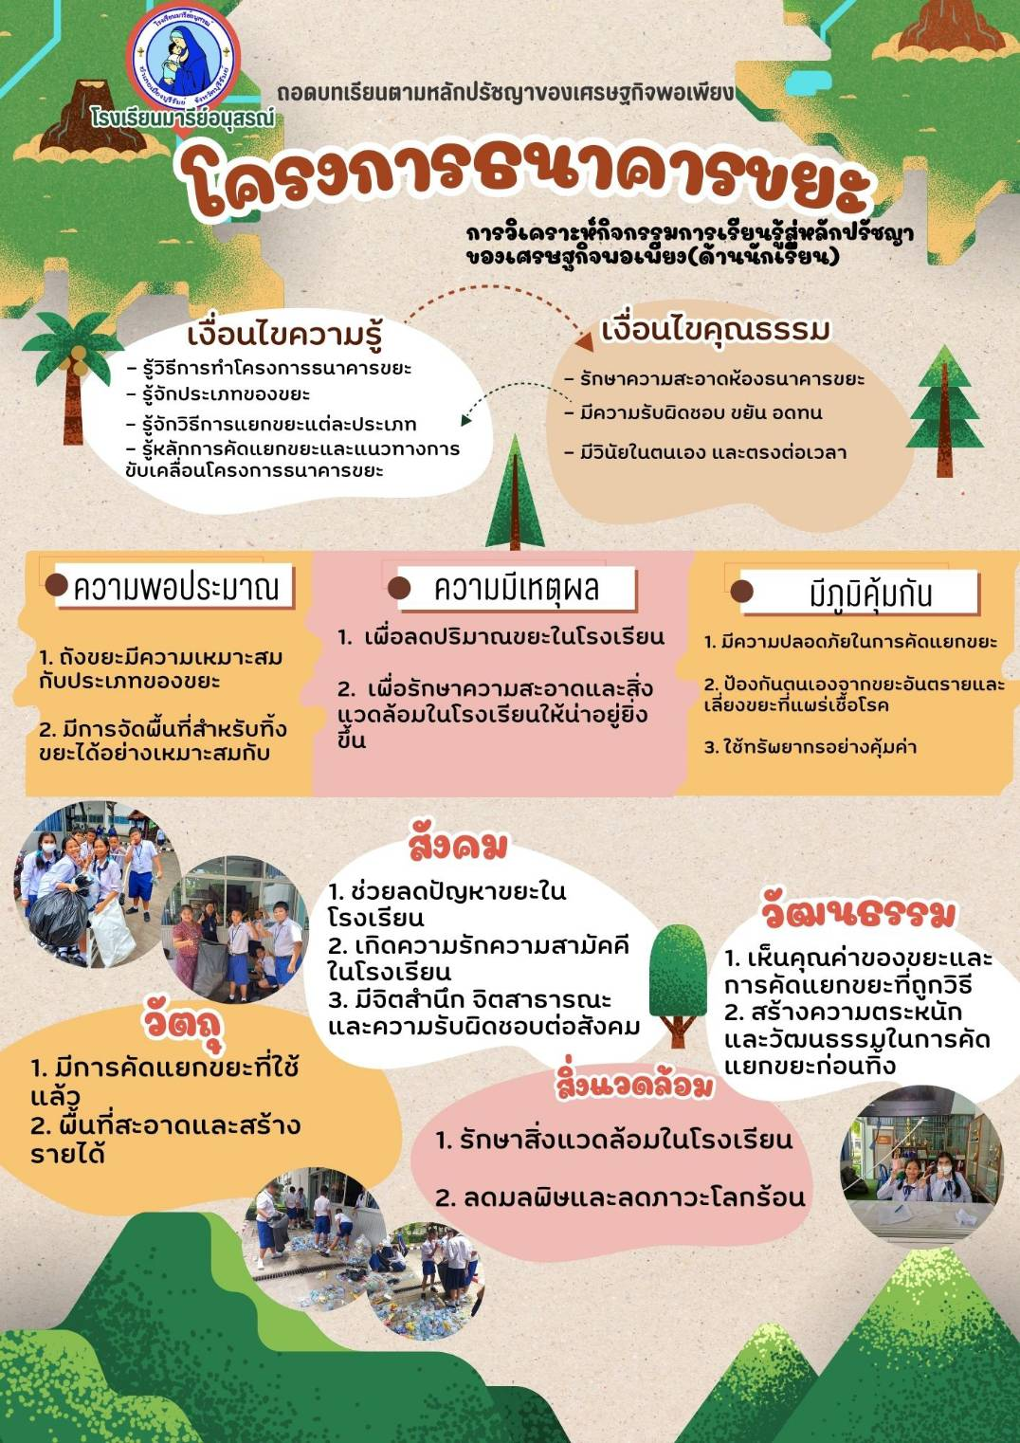

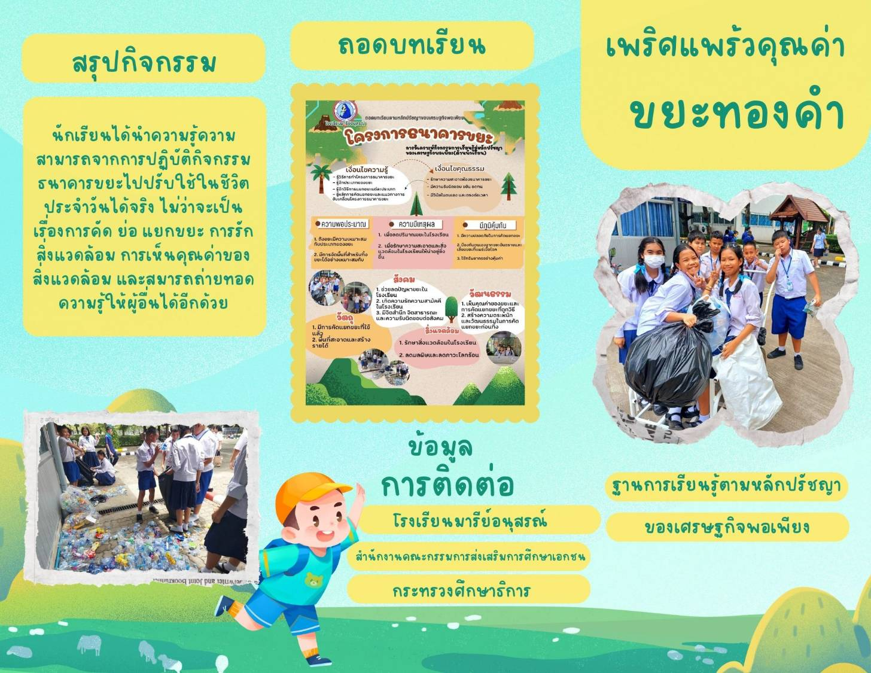

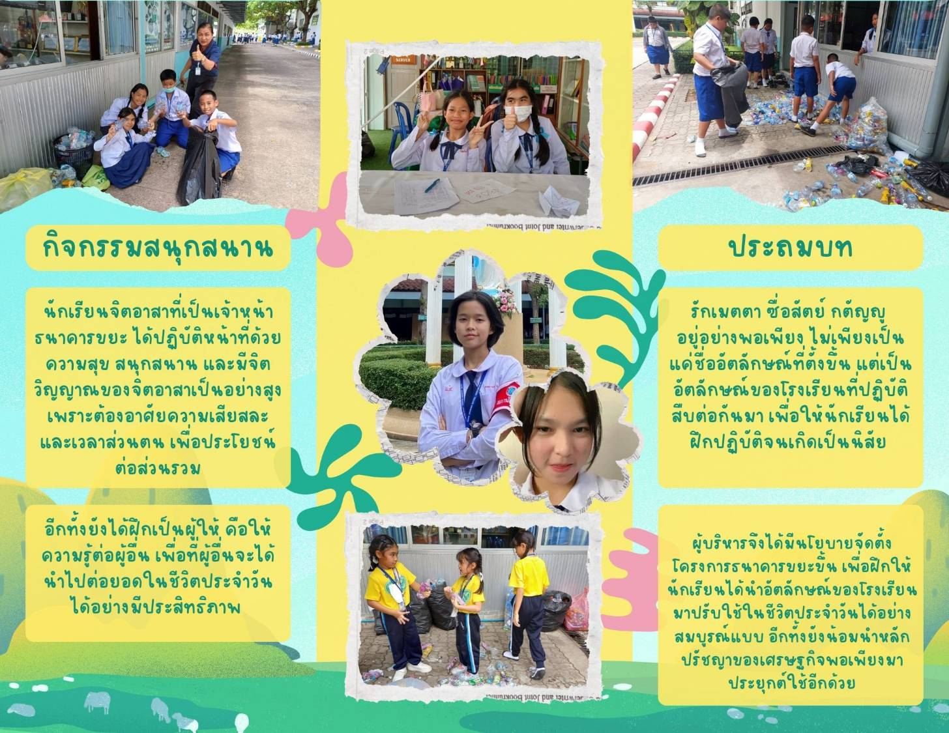

**ภาคผนวกรูปภาพ**

**ภาพประกอบการปฏิบัติงานโครงการธนาคารขยะ**



